学会提问-学会提出好问题-淘金似思维

最近在学习《学会提问》这本书，因为工作中确实也发现，批判性思维的重要性，所以决定讲学习到的重要内容，整理成文章逐渐输出给大家，方便我们一起交流学习，也方便自己后续复习巩固。

1. 提出背景

当在阅读文章，或者听别人讲东西时，你是喜欢一股脑的接受，还是通过提出一些好的问题，以便对自己所经历的东西到底有多大价值自行做出判断？如果是后者，那么批判性思维就必不可少。

批判性思维的起点在于有提高思维能力的强烈愿望。

1. 两种思维方式
2. **海绵似思维**

1.1 基本定义

海绵似思维类似于海绵放到水中的反应--充分吸收水分

1.2 优点

这种思维方式可以充分的吸收到外部的信息，从而为后续自己进一步思考打下坚实的基础。

1.3 缺点

但这种方式有一个致命的缺点，那就是思维方式是**被动的**，**对各种纷至沓来的信息和观点如何取舍，它提供不了任何方法**。

【这里可以配一个海绵的图】

1. **淘金似思维**

2.1 基本定义

和海绵似思维方式相反的，是一种称之为淘金似的思维，这种思维方式需要我们**更加主动的和信息或观点的提供这进行互动**，即使是一篇文章的作者。

2.2 优点

有利于自己掌握主动权，从而更合理的选择相信什么忽略什么

【这个看看有没有类似的图片】

海绵似思维强调单纯的知识获取，而淘金似思维则重视在获取知识的过程中，与知识展开积极的互动。

1. 淘金似思维CheckList

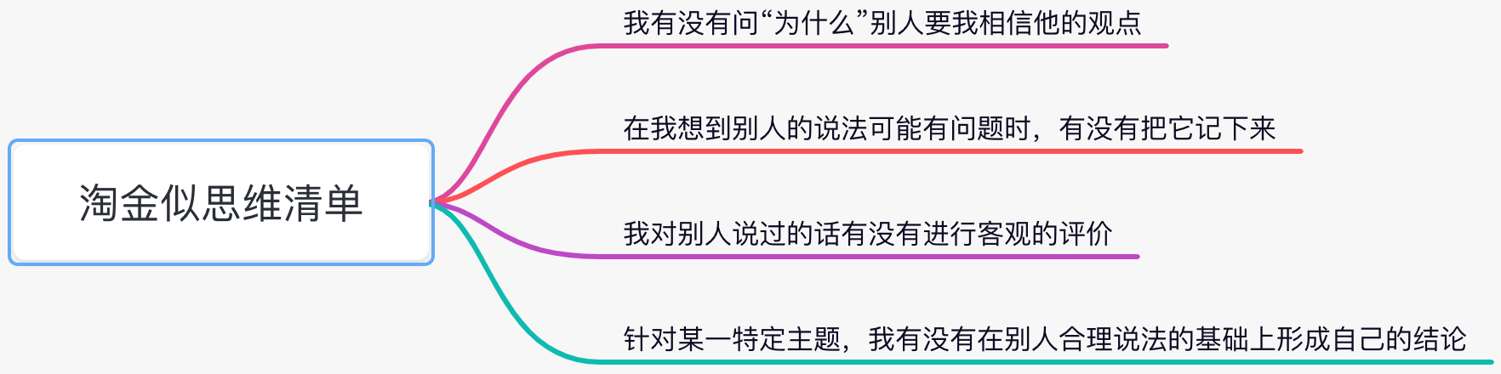

好了，今天就先写到这里，后续我会定时更新相关内容，如果觉得对您有帮助，请关注我的公众号，我们一起学习、交流、进步。